IDENTIFICAR EL SUJETO Y EL PREDICADO EN LAS ORACIONES.

Nombre:
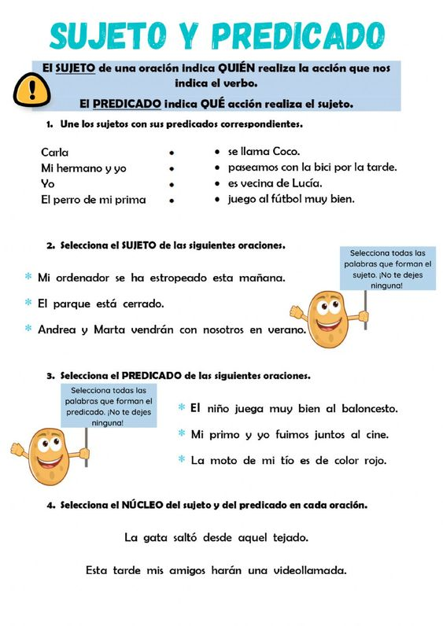

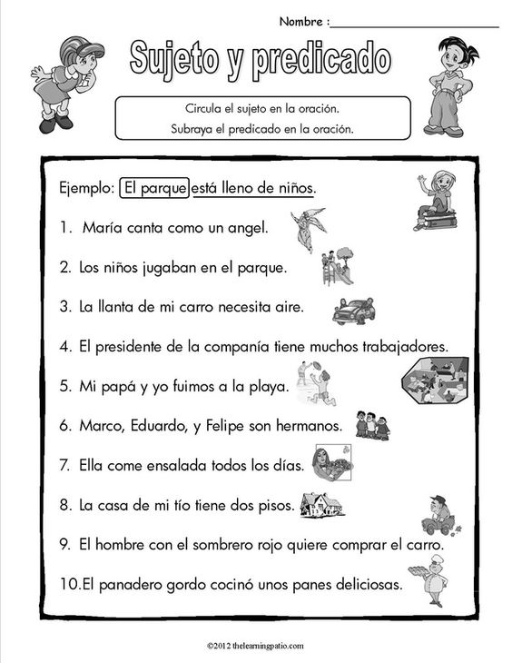
2. Subraya con lápiz azul el sujeto y con lápiz rojo el predicado en cada oración.

